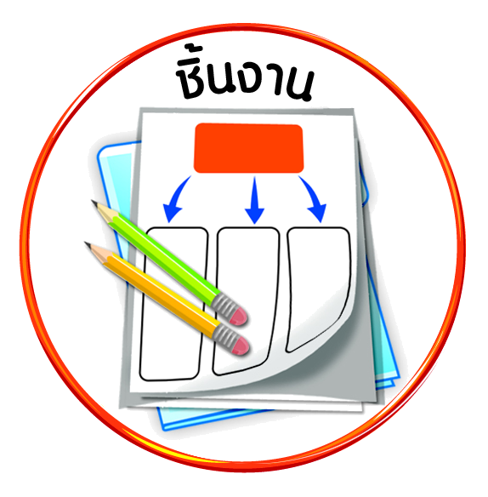
ชิ้นงานที่ ๑๑ เรื่อง การปฏิบัติตนตามบทบาทหน้าที่ของการเป็นสมาชิกที่ดีของห้องเรียนและโรงเรียน



ได้_____คะแนน
คะแนนเต็ม ๑๐ คะแนน
วันที่ เดือน พ.ศ. .
ชื่อ ชั้น เลขที่ .

ให้นักเรียนเสนอแนวทางการปฏิบัติตนตามบทบาทหน้าที่ของการเป็นสมาชิกที่ดี
ของห้องเรียนและโรงเรียนที่จะนำไปปฏิบัติ

_____________________________________________________________________________________________________________________________
_____________________________________________________________________________________
๑.
บทบาทหน้าที่ของการเป็นสมาชิกที่ดีของห้องเรียน
๒.
ผลที่เกิดขึ้น



บทบาทหน้าที่ของการเป็นสมาชิกที่ดีของโรงเรียน
_____________________________________________________________________________________________________________________________
_____________________________________________________________________________________
ผลที่เกิดขึ้น

